Sprint-3
Sprint goal
Du 07/03/2019 au 14/03/2019
Mettre en place les acteurs principaux du projet : les agents, le volcan, la terraformation.
Sprint-backlog
User stories | Tâches | Jour |  |  |  |  |  |  | En attente | En  cours | Finie ! | Abandon
User stories | Tâches | 1 | 2 | 3 | 4 | 5 | 6 | 7
Voir des arbres Simples en 3d | Changer les arbres en brousse | 1 | 1 | 0 | 0 | 0 | 0 | 0 |  |  | X
 | Implémenter des arbres | 2 | 1 | 0 | 0 | 0 | 0 | 0 |  |  | X
 | Créer des terrains ressemblants à une génération par Perlin | 1/2 | 0 | 0 | 0 | 0 | 0 | 0 |  |  | X
Voir un Volcan | Créer un automate cellulaire créant un volcan de manière procédurale | 2 | 2 | 2 | 1 | 0 | 0 | 0 |  |  | X
 | Implanter l’automate | 1 | 1 | 1 | 1 | 0 | 0 | 0 |  |  | X
Voir des animaux qui interagissent entre eux | Réfléchir à la mise en place de ce genre de système | 0 | 0 | 2 | 2 | 0 | 0 | 0 |  |  | X

Burn-down chart
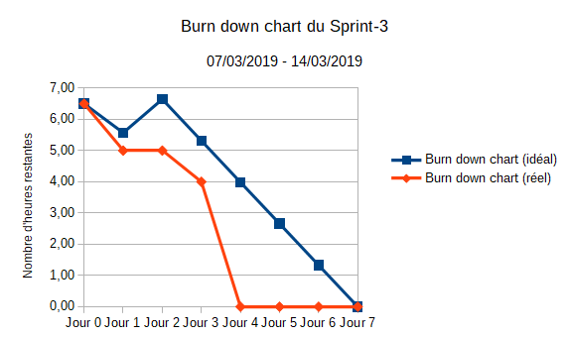
Sprint review
Nous avons décidé de faire de considérer les arbres comme des brousses, et d’implémenter un réel type d’arbre, dont le modèle sera plus grand.
Notre projet possède les fonctionnalités suivantes :
- Visualisation d’un monde en 3 dimensions ;
- Ce monde est peuplé d’herbes et d’arbres ;
- Des feux de forêt peuvent changer l’aspect du monde ;
- La création du terrain se fait aléatoirement grâce à un automate cellulaire qui donne un résultat similaire à celui du bruit de Perlin ;
- Un volcan est généré de manière procédurale grâce à un automate cellulaire ;
- Un système proie-prédateur simple a été implémenté et attend d’être implanté.

Il reste encore beaucoup de choses à implémenter d’ici le 04 avril 2019.

Sprint retrospective
Du fait de nos incompatibilités horaires, nous sommes obligés de travailler de visu uniquement pendant les heures de cours dédiées au projet.

Après vérification de la méthodologie scrum, nous avons détecté un manquement sur la forme et le contenu des documents scrum. Une rectification a été nécessaire à l’occasion du rapport intermédiaire. Notamment, nous nous sommes rendu compte que les sprint backlog n’étaient pas conformes à la méthodologie scrum. Par conséquent, cette erreur d’appréciation nous a amené à sous-évaluer notre capacité de travail ce qui a résulté en une accumulation de retard pour le reste du projet, mettant celui-ci en péril.

